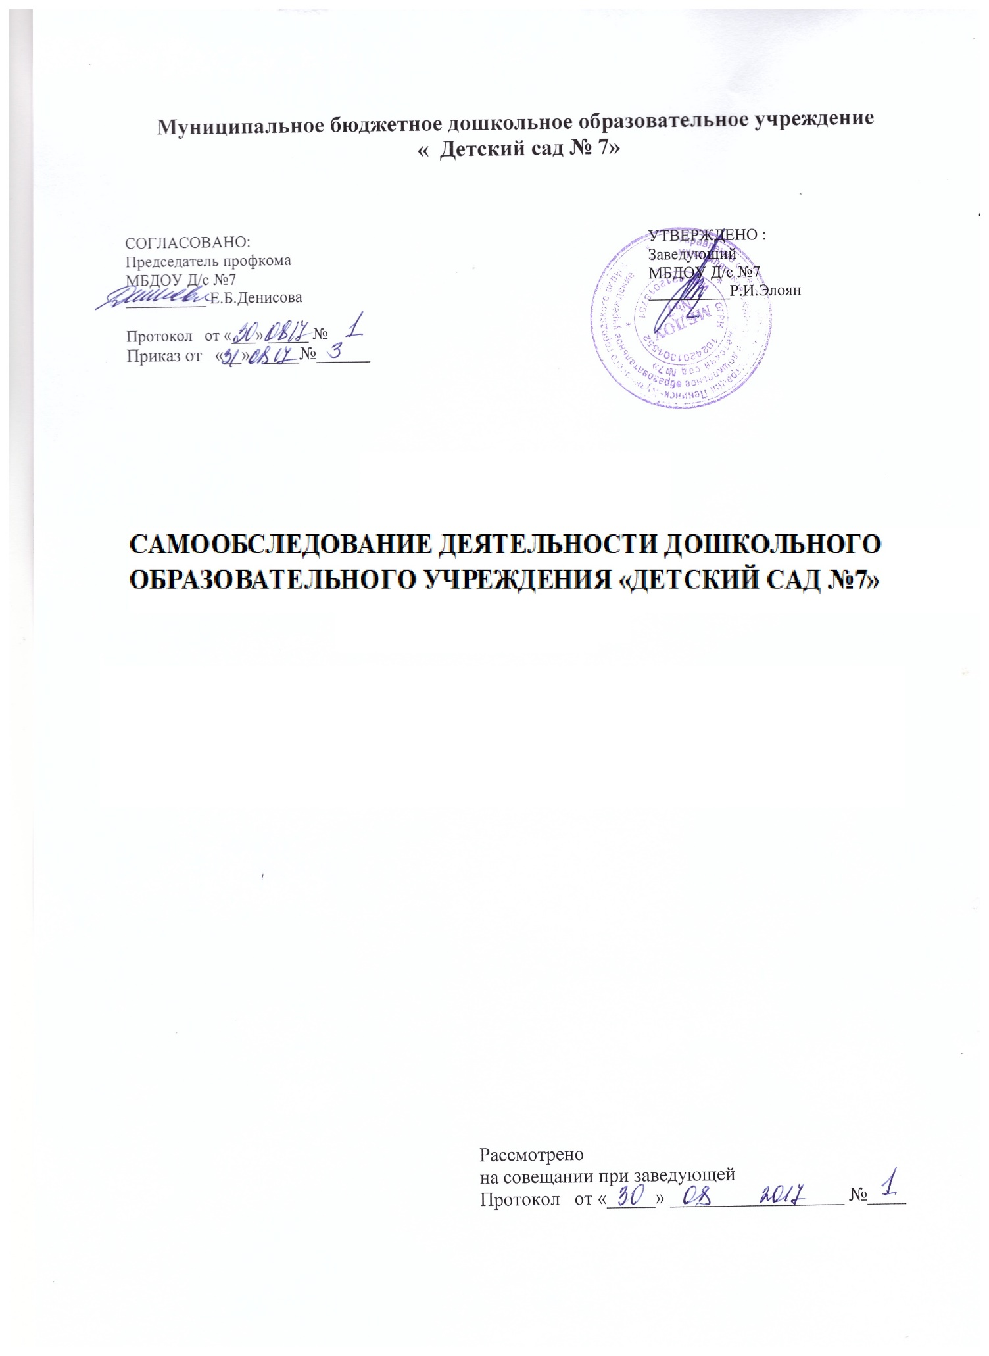

В муниципальном бюджетном дошкольном образовательном учреждении
«Детский сад №7» проведено самообследование в соответствии с Приказом Минобрнауки России от 10.12.2013 № 11324 «Об утверждении показателей деятельности образовательной организации, подлежащей самообследованию»

САМООБСЛЕДОВАНИЕ ДЕЯТЕЛЬНОСТИ ДОШКОЛЬНОГО ОБРАЗОВАТЕЛЬНОГО УЧРЕЖДЕНИЯ «ДЕТСКИЙ САД №7» 2017г.

N п/п | Показатели | Единица  измерения
1. | Образовательная деятельность
1.1. | 1 Общая численность воспитанников, осваивающих образовательную программу дошкольного образования, в том числе: человек | 242
1.1.1. | В режиме полного дня ( 12 часов) человек | 242
1.1.2. | В режиме кратковременного пребывания (3 - 5 часов) человек | 0
1.1.3. | В семейной дошкольной группе человек | 0
1.1.4. | В форме семейного образования с психолого -педагогическим сопровождением на базе дошкольной образовательной организации человек | 0
1.2. | Общая численность воспитанников в возрасте до 3 лет человек | 26
1.3. | Общая численность воспитанников в возрасте от 3 до 8 лет человек | 118
1.4. | Численность/удельный вес численности воспитанников в общей численности воспитанников, получающих услуги присмотра и ухода: человек/% | 100%
1.4.1. | В режиме полного дня ( 12 часов) человек/% | 100%
1.4.2. | В режиме продленного дня (12 - 14 часов) человек/% | 0
1.4.3. | В режиме круглосуточного пребывания человек/% | 0
1.5. | Численность/удельный вес численности воспитанников с ограниченными возможностями здоровья в общей численности воспитанников, получающих услуги: человек/% | 0
1.5.1. | По коррекции недостатков в физическом и | 0

 | (или) психическом развитии человек/%
1.5.2. | По освоению образовательной программы дошкольного образования человек/% | 0
1.5.3. | По присмотру и уходу человек/% | 0
1.6. | Средний показатель пропущенных дней при посещении дошкольной образовательной организации по болезни на одного воспитанника день | 23,13
1.7. | Общая численность педагогических работников, в том числе: человек | 20
1.7.1. | Численность/удельный вес численности педагогических работников, имеющих высшее образование человек/% | 47.6%
1.7.2. | Численность/удельный вес численности педагогических работников, имеющих высшее образование педагогической направленности (профиля) человек/% | 47.6%
1.7.3. | Численность/удельный вес численности педагогических работников, имеющих среднее профессиональное образование человек/% | 52.4%
1.7.4. | Численность/удельный вес численности педагогических работников, имеющих среднее профессиональное образование педагогической направленности (профиля) | 52.4%
1.8. | Численность/удельный вес численности педагогических работников, которым по результатам аттестации присвоена квалификационная категория, в общей численности педагогических работников, в том числе: человек/% | 76.2%
1.8.1. | Высшая человек/% | 52.4%
1.8.2. | Первая человек/% | 23.8%
1.9. | Численность/удельный вес численности педагогических работников в общей численности педагогических работников, педагогический стаж работы которых составляет: человек/%
1.9.1. | До 5 лет человек/% | 6%
1.9.2. | Свыше 30 лет человек/% | 78.5%
1.10. | Численность/удельный вес численности педагогических работников в общей численности педагогических работников в возрасте до 30 лет человек/% | 12%

1.11. | Численность/удельный вес численности педагогических работников в общей численности педагогических работников в возрасте от 55 лет человек/% | 9.5%
1.12. | Численность/удельный вес численности педагогических и  административно-хозяйственных работников, прошедших за последние 5 лет повышение квалификации/профессиональную переподготовку по  профилю педагогической деятельности или иной осуществляемой в  образовательной организации деятельности, в общей численности педагогических и административно-хозяйственных работников человек/% | 100%
1.13. | Численность/удельный вес численности педагогических и  административно-хозяйственных работников, прошедших повышение квалификации по применению в образовательном процессе человек/% | 100%
1.14. | Соотношение "педагогический работник/воспитанник" в дошкольной образовательной организации человек/человек | 11.5
1.15. | Наличие в образовательной организации следующих педагогических работников:
1.15.1. | Музыкального руководителя да/нет | да
1.15.2. | Инструктора по физической культуре да/нет | да
1.15.4. | Логопеда | да
1.15.6. | Педагога-психолога | да
2. | Инфраструктура | да
2.1. | Общая площадь помещений, в которых осуществляется  образовательная деятельность, в расчете на одного воспитанника кв. м | 455.5
2.2. | Площадь помещений для организации дополнительных видов деятельности воспитанников кв. м | 6,0
2.3. | Наличие физкультурного зала да/нет | нет
2.4. | Наличие музыкального зала да/нет | нет
2.5. | Наличие прогулочных площадок, обеспечивающих физическую активность и разнообразную игровую деятельность воспитанников на прогулке да/нет | да

